课题： 海水性质
第 2 课时 计划 2 课时
【学习目标】
运用图表等资料，说出海水温度、盐度的分布特点及其影响因素。
运用图表、分析实例等资料，说明海水温度、盐度对人类活动的影响。
【学习重难点】
重点：说明海水性质对人类活动的影响。难点：盐度分布和密度分布
【教学环节】
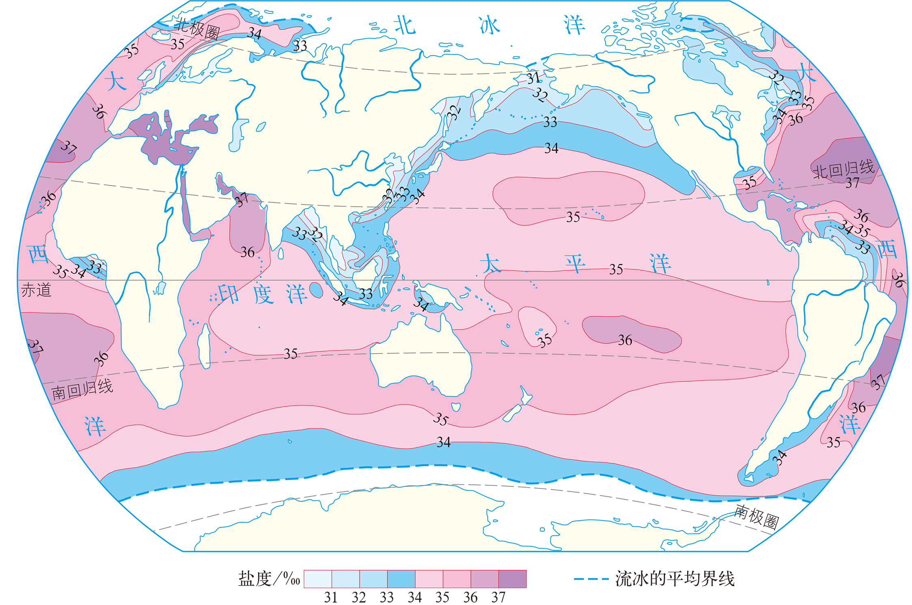一、海水的盐度分布及影响因素
- 8月海洋表层盐度、温度随纬度的分布示意

- 请沿170°W绘制出海水盐度随纬度变化示意图。
- 全球海洋表层盐度最高的纬度范围在哪里？
- 赤道附近海区海水温度几乎最高，但盐度反而不高？
- 归纳世界海洋表层盐度随纬度变化的特点。

教材活动探究：盐度之“最”——海水的盐度
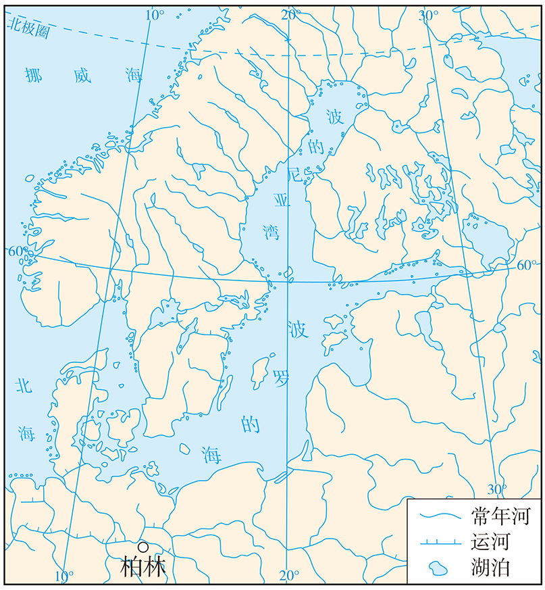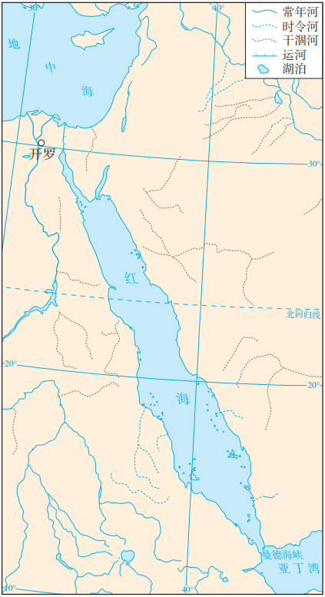材料：红海位于非洲东北部与阿拉伯半岛之间，盐度超过40‰，是世界上盐度最高的海域。波罗的海位于斯堪的纳维亚半岛与欧洲大陆之间，盐度不到10‰，是世界上盐度最低的海域。
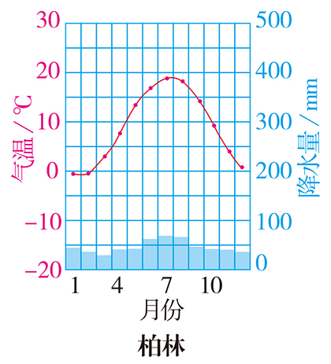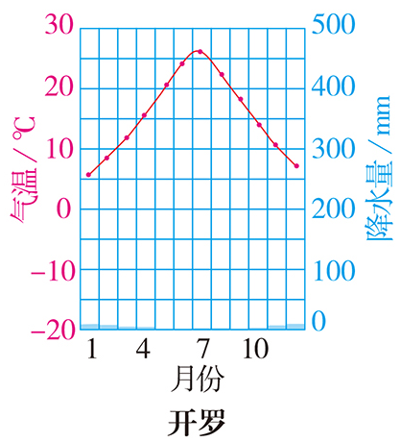1.归纳红海、波罗的海地区的气候特征。

2.结合河流分布和流域气候特征，推测河流对两海域盐度的影响。

3.分析红海、波罗的海与外海连通状况对盐度的影响。

4.分别总结红海盐度高、波罗的海盐度低的原因。

小结：影响海水盐度的因素
- 海水的盐度对人类活动的影响

三、海水的密度分布规律
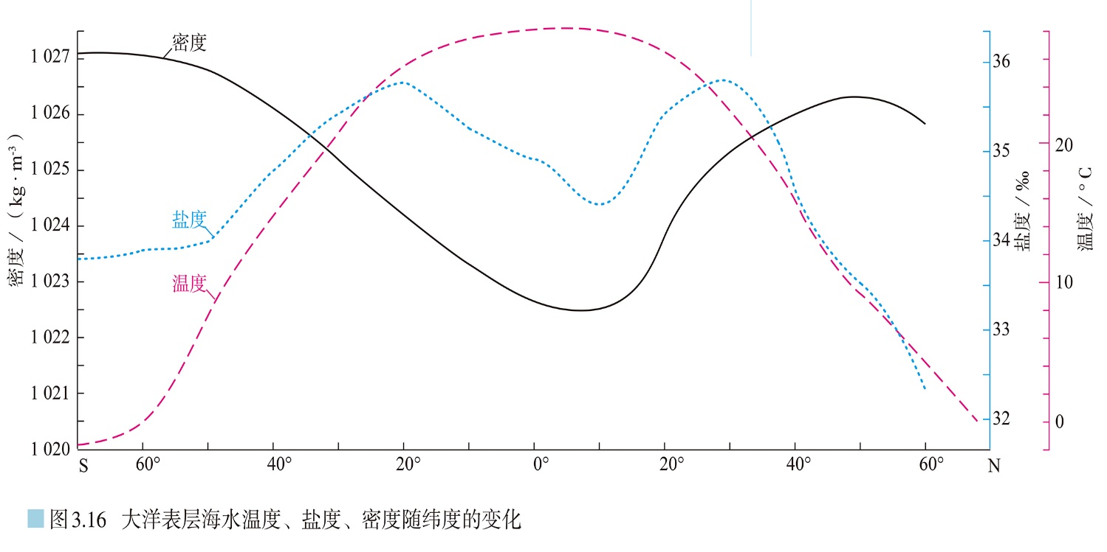
1.描述表层海水密度的纬度分布规律。

2.说出表层海水密度与海水温度的关系。
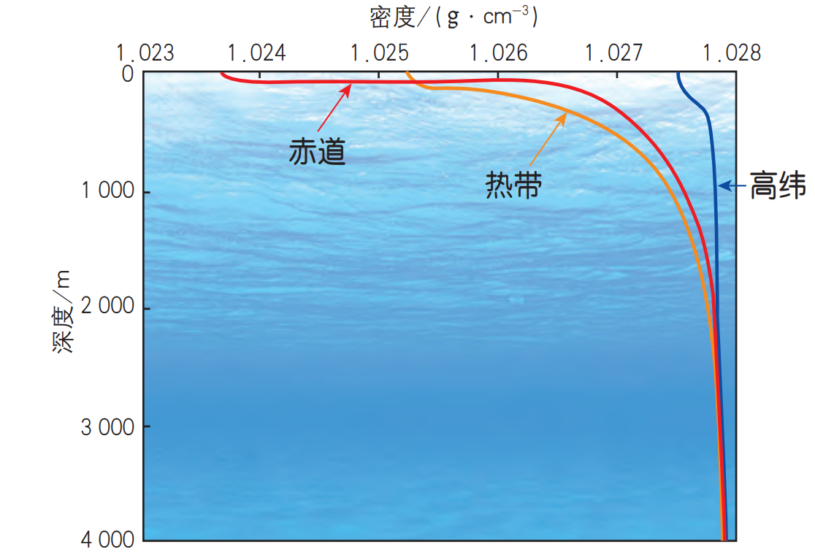
1.描述海水密度随深度的变化规律，推测原因。

2.对比三条曲线，说出高纬度海水密度变化区别于中低纬海区的不同点

